LENGUAJE Y COMUNICACIÓN 1° BÁSICO Clase N° 26
Profesora: Jessica Godoy Escobar. Correo: jgodoy@colegiodelreal.cl
Fecha. Semana 17 al 20 de mayo de 2021. Tiempo estimado. 90 minutos.

Objetivo a desarrollar. OA18, OA23, OA13.
- Identificar la receta como texto no literario.

Inicio.
La receta es un tipo de texto no literario que nos muestra instrucciones y pasos a seguir en una preparación indicada.
Observa el ejemplo de las galletas de avena. Los ingredientes están en la zona superior de la imagen y el paso a paso o preparación en la zona inferior. Finalmente puedes observar las galletas horneadas en la torre de galletas de la imagen.

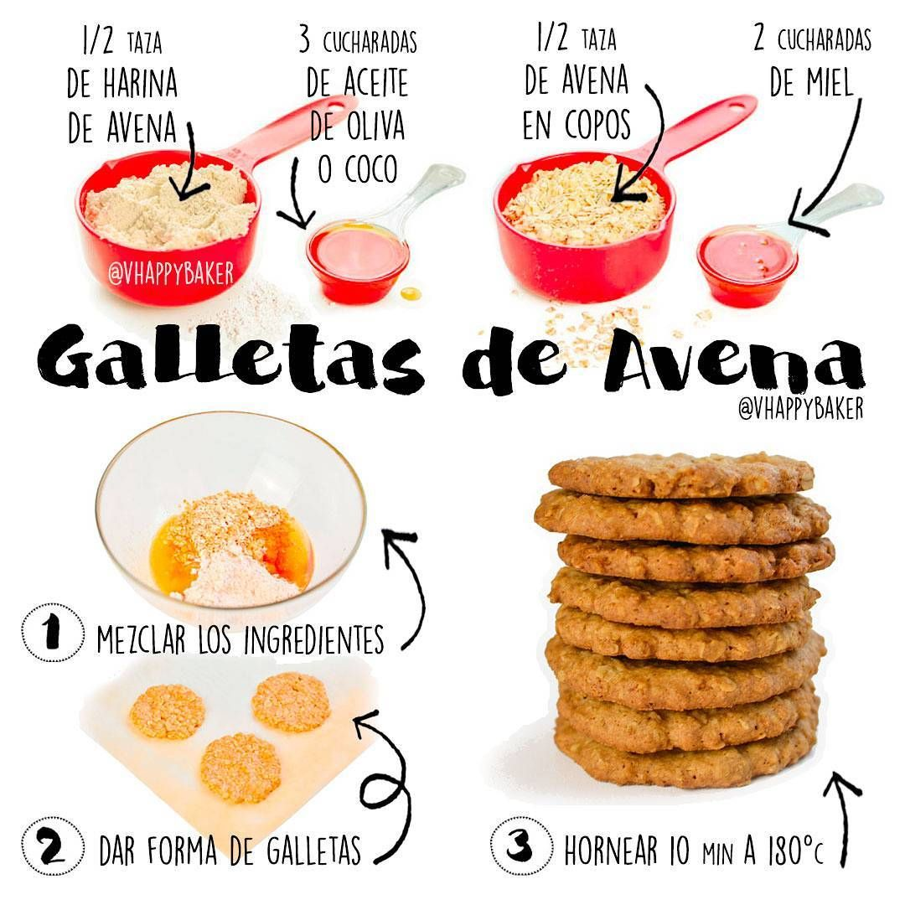
Desarrollo.
La receta que preparaste en clases fue:

Pan amasado.
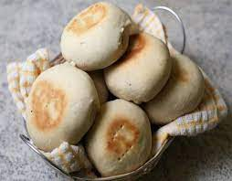
Ingredientes.
- Harina 500 grs.
- 1 cucharadita de levadura en polvo.
- 3 cucharadas de aceite.
- 1 cucharadita de sal.
- 1 cucharadita de azúcar.
- 300 ml de agua tibia.

Preparación.
En Un recipiente ancho incorporar el harina, luego incorporar 200 ml de agua, posterior la levadura, sal, azúcar, aceite, se mezcla todo con una cuchara de palo, luego se incorporar los 100 ml de agua que queda, se junta todo hasta crear una masa homogénea y que no se pegue en las manos, se amasa alrededor de unos 10 minutos y luego se separa en trozos, se redondean con la mayo y se aplastan suavemente para finalmente marcar con un tenedor. Se lleva al horno precalentado a 200 grados, calor envolvente (arriba y abajo), se baja el horno a 180 grados y se dejan unos 10 a 15 minutos de cocción y por último a disfrutar.

Cierre.
Comenta qué receta te gustaría realizar en otra clase.

_________________________________________________________________________

_________________________________________________________________________

